PERSONAL RESUME

求职简历

联系手机：13888880000

毕业院校：广州大学

姓 名：李晓丽

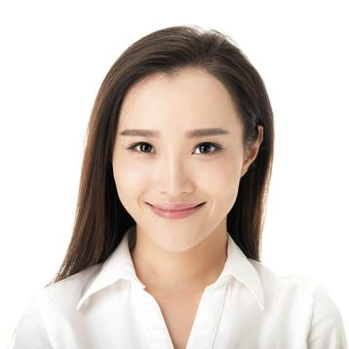

**广州附属医院门诊        2016.8-2018.6**

**全科门诊 麻醉医生**

**工作描述：**

1.负责麻醉手术方案的拟定；

2.根据手术方案，实施手术麻醉，确保手术质量；

3.负责根据医院要求，认真做好病案等医疗文书记录；督促、检查、审定助理医生书写的医疗文书；

4.执行各项规章制度和技术操作规程，确保医疗安全，提高医疗质量；

5.参与讨论疑难病例。

**广州附属医院门诊        2016.3-2016.6**

**全科门诊 实习医生**

**工作描述：**

1、根据库房条件、外部环境、药品质量特性等对药品进行养护；

2、检查并改善库房的储存条件、防护措施和卫生环境，对库房温湿度进行监测。

**个人评价**

本人思想积极上进，为人活泼开朗。在校期间担任临床医学班班长及医学院校卫队大队长，具有较强的领导组织能力、管理能力和执行能力，养成了良好的团队合作精神，为以后工作打下了坚实的基础。同时做事稳重踏实，吃苦耐劳，善于与人沟通，亲和力强，并且工作认真负责，有开拓创新的意识和独立思考分析能力。

**性别：**女

**年龄：**28岁

**婚姻：**未婚

**地址：**广东广州

**电话：**138-8888-0000

**邮箱：**12345@126.com

医师资格证书

执业医师证书

执业药师证书

**求职意向:**麻醉医师

**速写**

**广州人民医院门诊        2018.9-2020.6**

**全科门诊 麻醉医生**

**工作描述：**

1.独立操作全身麻醉、局麻。通过吸入、静脉、肌肉注射可熟练应用一些术中镇静、镇痛、抗胆碱、对抗药。通过手术麻醉过程中的监测循环、呼吸、水电解释、体温的变化，做出有效处理，维持血流动力学的平稳，进行呼吸管理。先后与多个临床科室合作，参与多重门诊及住院手术。其中包括产科门诊人流、剖宫产术；眼科近视、白内障手术；耳鼻喉科鼻中隔偏曲、鼻窦炎、鼻息肉、扁桃体炎、声带息肉等；骨科的

髌骨骨折、先天性髋内翻、距骨后外结节骨折等；外科的阑尾炎、乳房肿物、胆

囊炎、腹外疝、静脉曲张、血管瘤、胆囊结石、贲门癌等。

**广州大学 2012.9-2016.6**

**临床医学专业 大学本科**

**主修课程：**人体解剖学、组织学与胚胎学、生理学、生物化学、医学微生物学、医学免疫学、病理学、病理生理学、药理学、诊断学、内科学、外科学、妇产科学、儿科学、传染病学，急诊医学等。

**工作经历**

**教育背景**

**专业证书**

**基本信息**



自荐信

尊敬的先生/小姐：

您好!请恕打扰。我是一名刚刚从临床医学学专业毕业的大学生。我很荣幸有机回向您呈上我的个人资料。在投身社会之际，为了找到符合自己专业和兴趣的工作，更好地发挥 自己的才能，实现自己的人生价值，谨向各位领导作一自我推荐。 现将自己的情况简要介绍如下:

作为一名临床医学专业的大学生，我热爱我的专业并为其投入了巨大的热情和精力。 在四年的学习生活中，我所学习的内容包括了从会临床医学的基础知识到运用等许多方面。通过对这些知识的学习，我对这一领域的相关知识有了一定程度的理解和掌握，在与课程同步进行的各种相关时践和实习中， 具有了一定的实践能力。

我知道临床医学有很多方面需要学习，在学好本专业的前提下，我对临床医学课程产生了巨大的兴趣并阅读了大量有关书籍。

我正处于人生中精力充沛的时期，我渴望在更广阔的天地里展露自己的才能，我不满足与现有的知识水平，期望在实践中得到锻炼和提高，因此我希望能够加入你们的单位 。我会踏踏实实的做好属于自己的一份工作，竭尽全力的在工作中取得好的成绩。我相信 经过自己的勤奋和努力，一定会做出应有的贡献。

刚谢您在百忙之中所给与我的关注，愿贵单位事业蒸蒸日上，祝您的事业更进一步! 希望各位领导能够对我予以考虑，我热切期盼你们的回音。谢谢!

此致

敬礼

李晓丽 20XX年XX月



**如何写好一份好的简历，在众多的简历出类拔尖，要注意以下几点：**

**B工作经历**

1. 用简洁明了的语言，把经历的事情描述清楚，你在什么样的环境和背景下，达成了什么样的效果。
2. 过往的经历描述，尽量用简洁的词汇和关健词，让HR在短时间内了解。
3. 写完经历，可以写你在什么地方学到什么东西，简单总结一下。企业招聘，更看重个人的成长性，是否会在工作中反思，是否自我学习快速达到成长的效绩。

简历的风格很重要，HR第一眼看到的不是内容，也不是照片，而是风格和排版。风格要统一，排版要整体美观，要有自己的亮点，会让你的简历在短时间内取胜。

**简历的经历描述**

**简历的兴趣爱好**

兴趣爱好要写强项，一般写两到三点就好。弱项不要写，避免HR面试完的时候，会找一些话题跟你聊天，回答不出的尴尬现象，对面试造成不利。

综上以上几点，在简历的制作过程中，更加凸现在的个性特征。让简历简而不简，突出重围。增加就业机会。

**A.获奖经历**

1. 为了给自已的简历加分，很多同学在大学期间获得奖项，都写了上去，但从HR的角度来看，简历几乎都写了获奖经历，没有特殊性。

2. 所以为了更好地表现出来你有什么特别之处，可以强调奖励的级别和特殊性，用具体的数字表现出来，更能吸引HR的注意，增加对你的认可。

**简历的风格和排版**

**1.**

**简历小技巧**

**3.**

**2.**

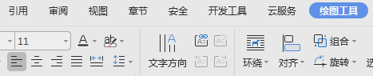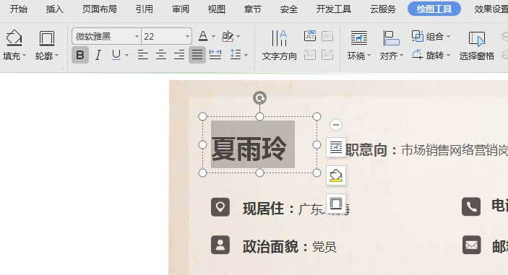

**3.如何编缉文本**

选中要更改的文本，点绘图工具，可随意编缉要更改的内容。

**1.如何替换相片**

**2.如何替换色彩**

**简历使用方法**

选中要更改的字体或色块，点绘图工具，填充工具可随意更改色彩，点A字母可更改字体的色彩。

**1.**

**3.**

**2.**

**方法一：**选中左图中的相片，按Delete健，直接删除。再复制您的工作相片粘贴。选浮于文字上面即可。

**方法二：**选中左图中的相片，点右健，选更改图片，把您的相片放上去即可。